**Міністерство освіти, науки, молоді та спорту України**

**Національний технічний університет України**

**«Київський політехнічний інститут»**

Факультет прикладної математики

Кафедра спеціалізованих комп’ютерних систем та системного програмування

**Лабораторна робота № 4**

з моделювання

**«*Різницеві моделі цифрових пристроїв. Моделювання динамічного нейрону. Графічне дослідження моделі*»**

Виконав:

студент групи КВ-02

Стасюк А. В.

Перевірив:

« » _______________ 2012 р.

________ М. Б. Наливайчук

____ балів

І семестр

К И Ї В – 2 0 1 2

***Загальне завдання***

1. Розробити алгоритм та написати програму в системі *Matlab* для розв'язання рівняння

*xn+1 = 4xn(1+xn)*

1. Побудувати діаграму Ламерея та знайти нерухомі стійкі точки .
2. Вивчити основні типи нейронів, які представлені в підсистемі *NeuralNetworks* пакету *Matlab*.

***Хід виконання роботи***

1.

>> X = [1:6];

>> L = [1:6];

>> L(1) = 0.001;

>> for i = 2:6;

L(i) = 4.*L(i-1).*(1.+L(i-1));

end;

>> plot(X, L, 'x', X, L, 'R'), grid

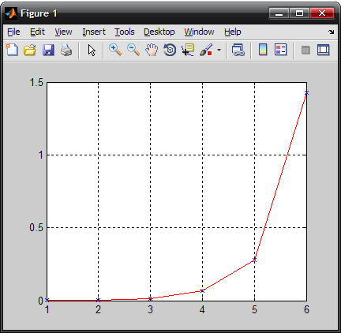

2.

function cobweb(x0, tol, a, b, n)

%function cobweb(x0,tol,a,b,n)

% x0: поч. значення Х

% tol: різниця між сусідніми значеннями при ітерації

% a: ліва границя Х

% b: права границя Х

% n: кількість проміжних значень Х між а та b

%

% Приклад: cobweb(0.001,1e-20,0,1,100)

format compact

fs = 25;

lw = 2;

xx = linspace(a, b, n);

%cub = inline('(3.*x-x.^3)./2');

%cub = inline('2*x.*(1-x)');

cub = inline('4*x.*(1+x)');

w = cub(xx);

yy = xx;

figure(1);

%clf;

hold on

set(gca, 'DefaultLineLineWidth', lw)

set(gca, 'FontSize', fs)

xlabel('X(n)')

ylabel('X(n+1)')

plot(xx, w, xx, yy)

plot(xx, xx*0, 'k')

plot(xx*0, xx, 'k')

i = 1;

x(i) = x0;

x(i+1) = cub(x(i));

plot([x(i), x(i)], [0, x(i+1)], 'r')

fprintf('x(%d)=%1.20f\n', i, x(i));

while (((abs(x(i+1)-x(i))>tol && abs(x(i+1))<3) || i<5) && min(abs(x(end)-

x(1:end-1)))>tol)

i=i+1;

x(i+1) = cub(x(i));

plot([x(i-1), x(i)],[x(i), x(i)],'r')

plot([x(i), x(i)], [x(i), x(i+1)], 'r')

fprintf('x(%d)=%1.20f\n', i, x(i));

axis auto

break

end

%funcvalues=x'

%iter=length(x)

>> cobweb(0.01,1e-20,0,0.1,100)

*Точка х=0 нерухома і стійка, оскільки |f’(x)|<1 и x=f(x).*

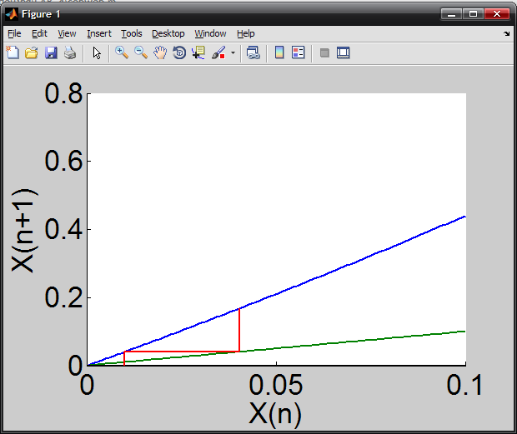

3.

Існує три різних типи нейронів: збуджуючі, гальмуючі, комбіновані (тобто ті, які можуть бути як збуджуючими, так і гальмуючими).